ПРЕДВЫБОРНАЯ ПРОГРАММА
кандидата в депутаты Шарковщинского районного Совета депутатов
по Водопьяновскому избирательному округу № 3

ОРЕШКОВА СЕРГЕЯ НИКОЛАЕВИЧА

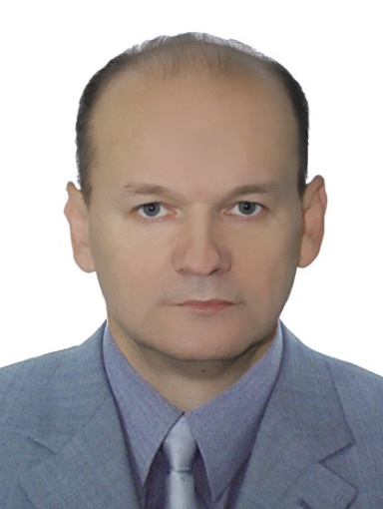
Родился 7 октября 1970 года в г.п.Шарковщина. Гражданство – Республика Беларусь.
Образование высшее. В 1993 году окончил Минскую специальную среднюю школу милиции МВД Республики Беларусь, в 1997 году – Академию МВД Республики Беларусь по специальности «Правоохранительная деятельность, правоведение».
В 1986 году трудовую деятельность начал дорожным рабочим дорожно-строительного управления № 26 г.п.Шарковщина Витебской области.
1988 – 1990 гг. – служба в Вооружённых Силах.
1991 г. – милиционер-водитель отделения патрульно-постовой службы милиции отдела внутренних дел Шарковщинского райисполкома.
С сентября 1991 года курсант Минской специальной средней школы милиции МВД Республики Беларусь.
С августа 1993 года – следователь отдела внутренних дел Глубокского райисполкома.
С октября 1993 года по апрель 2004 года – старший следователь следственного отделения отдела внутренних дел Шарковщинского райисполкома, начальник отделения по Шарковщинскому району управления Следственного комитета при МВД Республики Беларусь по Витебской области.
Май 2004 года – заместитель начальника отдела внутренних дел Шарковщинского райисполкома – начальник отделения предварительного расследования.
С мая 2009 года - начальник отдела внутренних дел Шарковщинского райисполкома.
2023 год - заместитель директора по безопасности, режиму и кадрам открытого акционерного общества «Поставский молочный завод».
Награждён медалью I, II и III степени «За безупречную службу».
Избирался депутатом Шарковщинского районного Совета депутатов двадцать восьмого созыва. Беспартийный.

Уважаемые избиратели!
Выдвижение кандидатом в депутаты Шарковщинского районного Совета депутатов 29 созыва расцениваю как большую честь и ответственность, искренне благодарю вас за оказанное мне доверие. Мой жизненный опыт, мои убеждения, моя трудовая деятельность, знание проблем людей позволяют мне сегодня реально оценивать как достижения и возможности, так и те вопросы, решения которых ждут шарковчане.
Основные усилия будут сосредоточены на решении следующих задач:
- создание благоприятных условий для жизни и труда жителей избирательного округа;
- повышение качества медицинского обслуживания;
- обеспечение социальной поддержки пожилым людям, инвалидам, малообеспеченным гражданам;
- создание материально привлекательных условий и благоприятного морального климата в трудовых коллективах для молодых специалистов и рабочих, создание возможности их закрепления на рабочих местах и дальнейшего профессионального роста;
- создание благоприятных условий для занятия физкультурой и спортом.
Уважаемые избиратели! Мы сильны, когда мы вместе и неравнодушны к проблемам тех, кто рядом с нами.
Искренне надеюсь на ваше доверие и поддержку!

